سوال1:
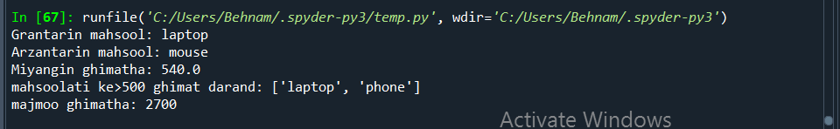

سوال2:
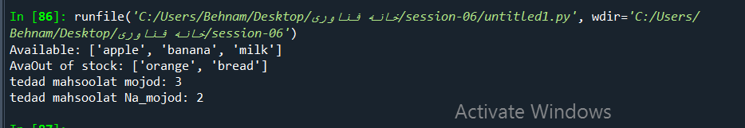

سوال3:
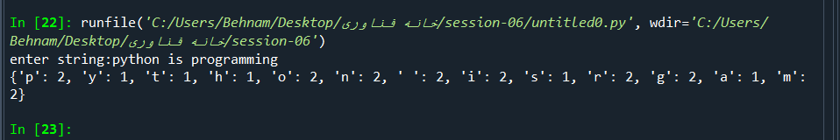

سوال4:
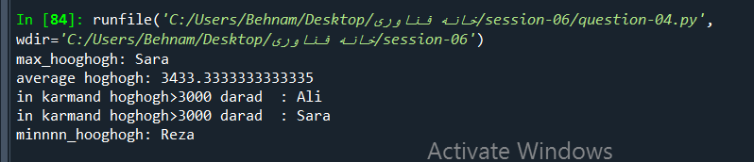

سوال5:
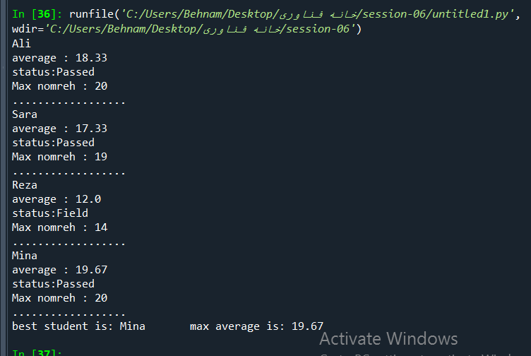

سوال6:
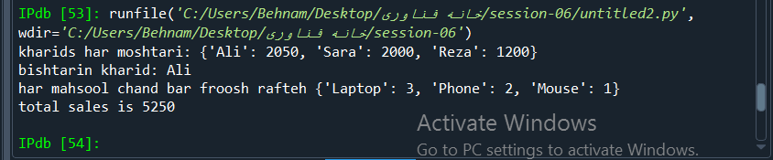

سوال7:
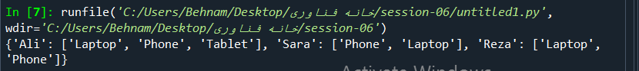

سوال8:
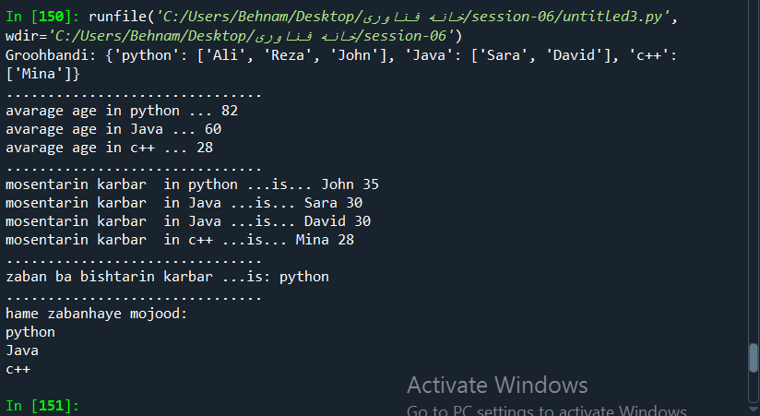

سوال9:
